|  |  |  |
| --- | --- | --- |
| **مديريـــــة التربية لــــــولاية:** ........................ | النسبة المئوية للحضور والغياب | **السنة الدراسية**:**2024/2025 م** |
| **المقاطعة التربوية:** .................................. | **القــــــــــسم:** ....................................... |
| **ابتدائية :** ................................................. | **الأستـــــاذ(ة):** ...................................... |

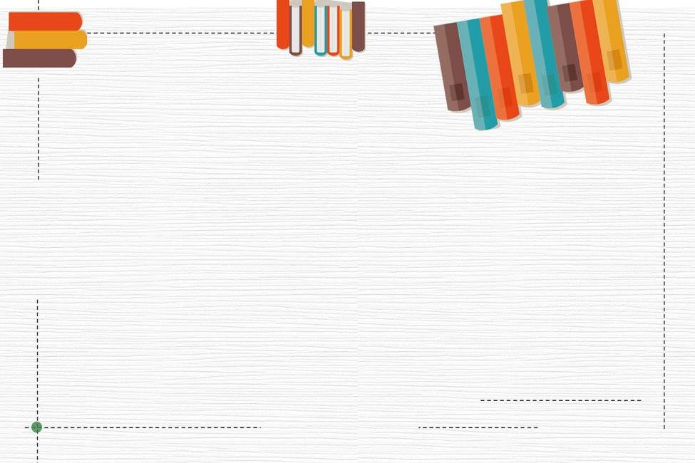

|  |  |  |  |  |  |  |  |  |  |
| --- | --- | --- | --- | --- | --- | --- | --- | --- | --- |
| جوان | ماي | أفريل | مارس | فيفري | جانفي | ديسمبر | نوفمبر | أكتوبر | سبتمبر |
|  |  |  |  |  |  |  |  |  |  |
|  |  |  |  |  |  |  |  |  |  |

**الشــــهــور**

**نسبة الغياب**

**نسبة الحضور**

ختم وتوقيع السيد(ة) المــــفتش(ة)

ختم وتوقيع السيد(ة) المــــدير(ة)

إمضــــاء الأستاذ(ة)

|  |  |  |
| --- | --- | --- |
| **مديريـــــة التربية لــــــولاية:** ....................... | قائمة السور القرآنية   1. ........................................... 2. ........................................... 3. ........................................... 4. ........................................... 5. ........................................... | **السنة الدراسية**:**2024/2025 م** |
| **المقاطعة التربوية:** ................................. | **القــــــــــسم:** ....................................... |
| **ابتدائية:** ................................................. | **الأستـــــاذ(ة):** ......................................   1. ........................................... 2. ........................................... 3. ........................................... 4. ........................................... 5. ........................................... |



ختم وتوقيع السيد(ة) المــــفتش(ة)

ختم وتوقيع السيد(ة) المــــدير(ة)

إمضــــاء الأستاذ(ة)

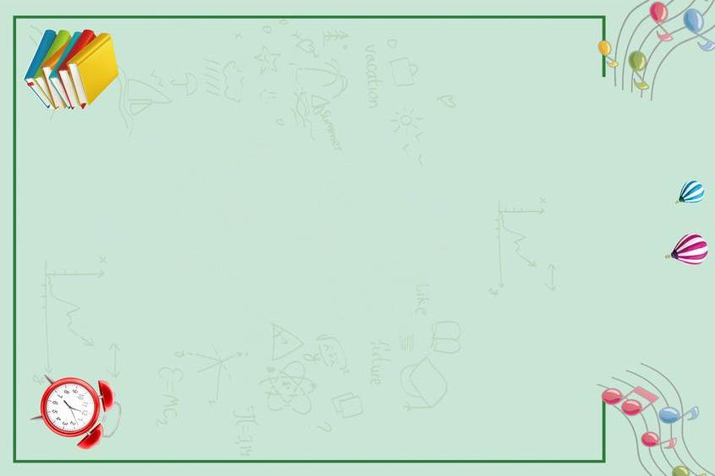

|  |  |  |
| --- | --- | --- |
| **مديريـــــة التربية لــــــولاية:** ......................... | قائمة المحفوظات | **السنة الدراسية**: **2024/2025 م** |
| **المقاطعة التربوية:** ................................... | **القــــــــــسم:** ........................................ |
| **ابتدائية:** .................................................... | **الأستـــــاذ(ة):** ...................................... |

1...........................................

2...........................................

3...........................................

4...........................................

5...........................................

6...........................................

7...........................................

8...........................................

9...........................................

10...........................................



ختم وتوقيع السيد(ة) المــــدير(ة)

إمضــــاء الأستاذ(ة)

ختم وتوقيع السيد(ة) المــــفتش(ة)

|  |  |  |
| --- | --- | --- |
| **مديريـــــة التربية لــــــولاية:** ....................... | التوزيع الأسبوعي | **السنة الدراسية**:**2024/2025 م** |
| **المقاطعة التربوية:** .................................. | **القــــــــــسم:** ....................................... |
| **ابتدائية:** ................................................... | **الأستـــــاذ(ة):** ...................................... |

|  |  |  |  |  |  |  |  |  |  |  |
| --- | --- | --- | --- | --- | --- | --- | --- | --- | --- | --- |
| **التوقيت** |  | **الأحد** |  | **الاثنين** |  | **الثلاثاء** |  | **الأربعاء** |  | **الخميس** |
|  |  |  |  |  |  |  |  |  |  |  |
|  |  |  |  |  |  |  |  |  |  |  |
|  |  |  |  |  |  |  |  |  |  |  |
|  |  |  |  |  |  |  |  |  |  |  |
|  |  |  |  |  |  |  |  |  |  |  |
|  |  |  |  |  |  |  |  |  |  |  |
|  |  |  |  |  |  |  |  |  | |  |
|  |  |  |  |  |  |  |  |  |  |  |
|  |  |  |  |  |  |  |  |  |  |  |
|  |  |  |  |  |  |  |  |  |  |  |

|  |  |  |
| --- | --- | --- |
| **المواد** | **الحجم الساعي** | **عدد الحصص** |
|  |  |  |
|  |  |  |
|  |  |  |
|  |  |  |
|  |  |  |
|  |  |  |
|  |  |  |
|  |  |  |

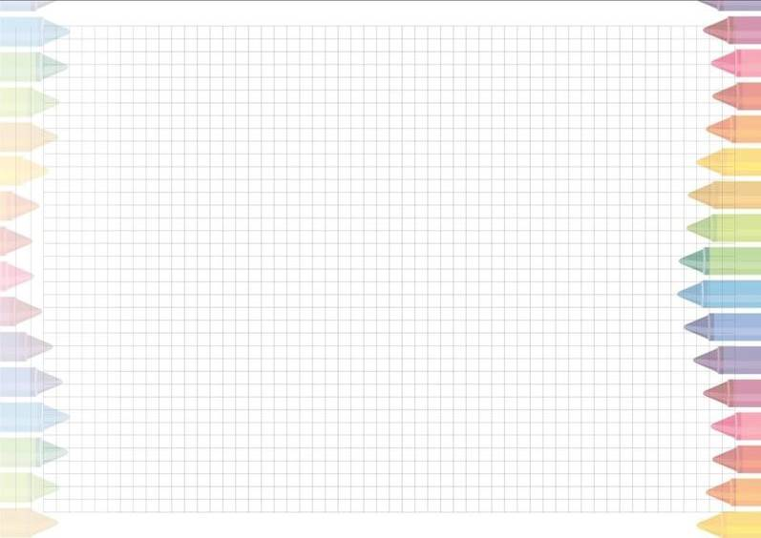

ختم وتوقيع السيد(ة) المــــدير(ة)

ختم وتوقيع السيد(ة) المــــفتش(ة)

إمضــــاء الأستاذ(ة)



|  |  |  |
| --- | --- | --- |
| **مديريـــــة التربية لــــــولاية:** ........................ | قائمة المشاريع | **السنة الدراسية**: **2024/2025 م** |
| **المقاطعة التربوية:** .................................. | **القــــــــــسم :** ....................................... |
| **ابتدائية:** ................................................... | **الأستـــــاذ(ة):** ...................................... |

6...........................................

7...........................................

8...........................................

9...........................................

10...........................................

1. ...........................................
2. ...........................................
3. ...........................................
4. ...........................................
5. ...........................................



ختم وتوقيع السيد(ة) المــــفتش(ة)

ختم وتوقيع السيد(ة) المــــدير(ة)

إمضــــاء الأستاذ(ة)

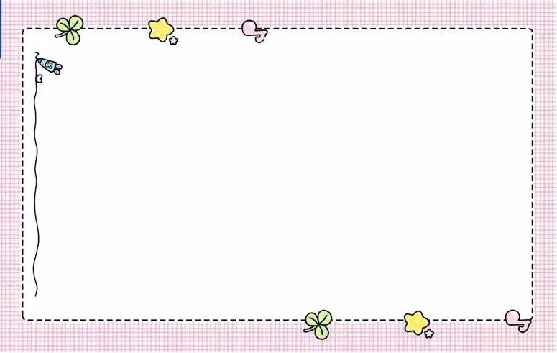

|  |  |  |
| --- | --- | --- |
| **مديريـــــة التربية لــــــولاية:** ........................ | مخطط بناء تعلمات شهر ........................................................ | **السنة الدراسية**: **2024/2025 م** |
| **المقاطعة التربوية:** .................................. | **القــــــــــسم:** ....................................... |
| **ابتدائية:** ................................................... | **الأستـــــاذ(ة):** ...................................... |

|  |  |  |  |  |  |  |  |  |  |  |  |  |  |  |  |  |  |  |
| --- | --- | --- | --- | --- | --- | --- | --- | --- | --- | --- | --- | --- | --- | --- | --- | --- | --- | --- |
| **الأسابيع** | **المقاطع** | **المحاور** | **فهم المنطوق والتعبير الشفوي** | | | **فهم المكتوب** | | | | **التعبير الكتابي** | | **الأسابيع** | **تربية إسلامية** | **تربية مدنية** | **رياضيات** | **تربية علمية** | **التاريخ/ جغرافيا** | **ت- فنية /بدنية**  **موسيقية** |
| **فهم المنطوق** | **الأساليب** | **الرصيد اللغوي** | **القراءة** | **النحو** | **الصرف** | **الإملاء** | **ادماج** | **المشاريع** |
|  |  |  |  |  |  |  |  |  |  |  |  |  |  |  |  |  |  |  | |
|  |  |  |  |  |  |  |  |  |  |  |  |  |  |  |  |  | |
|  |  |  |  |  |  |  |  |  |  |  |  |  |  |  |  |  | |
|  |  |  |  |  |  |  |  |  |  |  |  |  |  |  |  |  |  |  | |

إمضــــاء الأستاذ(ة)

ختم وتوقيع السيد(ة) المــــدير(ة)

ختم وتوقيع السيد(ة) المــــفتش(ة)

|  |  |  |
| --- | --- | --- |
| **مديريـــــة التربية لــــــولاية:** ........................ | قائمة التلاميذ | **السنة الدراسية**: **2024/2025 م** |
| **المقاطعة التربوية:** .................................. | **القــــــــــسم:** ....................................... |
| **ابتدائية:** ................................................... | **الأستـــــاذ(ة):** ..................................... |



|  |  |  |  |
| --- | --- | --- | --- |
| **الرقم** | **اللقب والاسم** | **تاريخ ومكان الميلاد** | **رقم التسجيل** |
| **01** |  |  |  |
| **02** |  |  |  |
| **03** |  |  |  |
| **04** |  |  |  |
| **05** |  |  |  |
| **06** |  |  |  |
| **07** |  |  |  |
| **08** |  |  |  |
| **09** |  |  |  |
| **10** |  |  |  |
| **11** |  |  |  |
| **12** |  |  |  |
| **13** |  |  |  |
| **14** |  |  |  |
| **15** |  |  |  |
| **16** |  |  |  |
| **17** |  |  |  |
| **18** |  |  |  |
| **19** |  |  |  |
| **20** |  |  |  |
| **21** |  |  |  |
| **22** |  |  |  |
| **23** |  |  |  |
| **24** |  |  |  |
| **25** |  |  |  |
| **26** |  |  |  |
| **27** |  |  |  |

|  |  |  |  |
| --- | --- | --- | --- |
|  | الذكور | الإناث | المجمـوع |
| التلاميذ |  |  |  |

إمضــــاء الأستاذ(ة)

ختم وتوقيع السيد(ة) المــــدير(ة)